嘉義縣政府111年「兒少家庭促進追蹤訪視關懷服務方案」
誠摯招募~「家庭關訪員」
◆招募對象：
- 曾擔任或目前為社區村(里)長、社區組織或社會福利相關單位工作人員或志工，積極關心兒少受照顧權益者。
- 曾擔任或目前為托育人員、護理人員、退休專業人員等，積極關心兒少受照顧權益者。
- 具醫學、護理、心理、諮商與輔導、職能治療、物理治療、公共衛生、犯罪防治、社會福利等相關學經歷，且有1年以上實務工作經驗者。
凡具備以上任一資格，經本府審查通過並完整接受教育訓練及完成實務見習者，即可擔任本方案家庭關訪員，需配合教育訓練所學應用於訪視關懷服務上，服務地區涵蓋嘉義縣，需自備交通工具。
◆服務對象、內容、頻率：
- 服務對象：兒少通報案件中，未受到不當對待或不當對待情節輕微，且家庭風險低之案件，包含：交通意外；居家意外、誤食藥物或特殊物品；親子口角衝突；哭哭案；管教議題有致傷；意外致傷(外傷或燙傷)及其他適宜列入本方案服務對象之案件。
- 服務內容：1.追蹤訪視與關懷兒少及家庭；2.提供兒少與家庭立即性服務。
- 服務頻率：原則3個月，每個月應訪視2次，每次訪視應間隔一週以上。
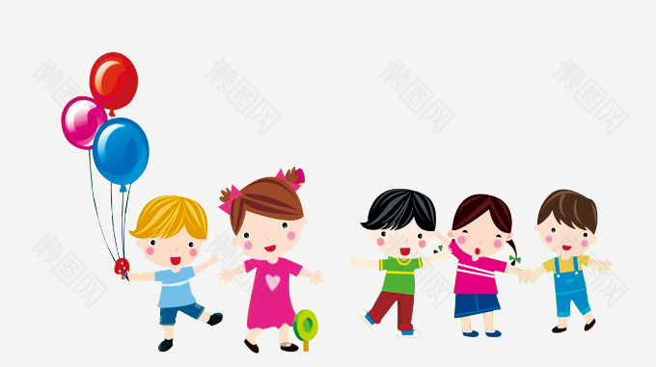◆補助費用、福利與義務：
- 提供每案次最高600元之訪視輔導事務費以及每案次最高300元之交通費補助。
- 服務前將有免費的基礎與專題課程的教育訓練，以及實務見習，讓您有了兩把刷子再上場！
- 需配合團體督導(2個月1次)、訓練課程與實務見習。
主題 | 日期 | 時間 | 地點
教育訓練(基礎) | 3/12(六) | 09:00~16:00 | 嘉義縣社會局  3樓會議室
教育訓練(專題) | 3/26(六) | 08:30~12:30 | 嘉義縣社會局  3樓會議室
實務見習 | 03/28~04/15 | 視實際案件情形安排 | 視實際案件情形安排
★報名方式：即日起至111年２月20日止，請填寫報名表後，mail方式報名。
備註：1.招募名額預計20名，教育訓練前將通知參訓名單，若有任何疑問，歡迎來電洽詢！
2.教育訓練課程及實務見習皆相當重要，參訓者務必全程參加，方能成為正式家庭關訪員。
誠摯邀請關心兒少受照顧權益的夥伴，加入我們的行列！
嘉義縣社會局兒少科 612嘉義縣太保市祥和二路東段1號4樓 社工師紀錞
TEL:05-3620900#5102、FAX:05-3621870 Mail：chun951219@sabcc.gov.tw
嘉義縣政府111年「兒少家庭促進追蹤訪視關懷服務方案」
家庭關訪員報名表
說明：第一欄有標示 * 者，表示可複選
姓名 |  |  |  |  | 性 別 | □男 □女 |  | 最近三個月之個人照  （大頭照或生活照均可）
生日 | 年 月 日 |  |  |  | 職業
通訊  方式 | 戶籍地址  (撥款使用) |  | 縣市 區/鄉/鎮/市 鄰 里
通訊  方式 | 現住地址 |  | □同戶籍地址
通訊  方式 | 手機
通訊  方式 | E-Mail
緊急聯絡人 |  |  |  |  |  |  | 聯絡電話
家庭狀況 |  | 關係 |  | 姓名 |  |  | 出生年月 |  | 教育程度 |  | 職業
志工  經歷 |  | □無  □有：至今服務 年，服務單位 ，服務對象  服務內容簡述：
消息來源 |  | □本局宣導 □親友介紹（姓名 ） □其他
可服務  區域* |  | ◆山區：□大林鎮 □新港鄉 □溪口鄉 □民雄鄉 □竹崎鄉 □梅山鄉 □中埔鄉  □番路鄉 □大埔鄉 □阿里山鄉  ◆海區：□太保市 □朴子市 □布袋鎮 □水上鄉 □鹿草鄉 □義竹鄉 □六腳鄉
交通工具* |  | □機車（□具備駕照、□具備工具）  □汽車（□具備駕照、□具備工具）
較能勝任對象年齡層* |  | □青春期男生 □青春期女生 □國小男童 □國小女童 □6歲前兒童  □其他，說明
參與動機 |  | 請說明(自我介紹、家庭及成長背景、服務之動機及期待)：
【報名後資料不退還，並依個資法進行保密、保管或銷毀】

